Investor Day Travel e Turismo

L’Associazione Startup Turismo, StartMiUp e Travel Massive insieme per connettere startup promettenti con i principali investitori italiani.

Hashtag per visualizzare i tweet relativi all'evento: #TravelInvestorDay

Martedì 5 aprile - oggi nella sede di StartMiUp in Copernico Milano, 8 startup si presentano di fronte a investitori ed esperti del settore. L’evento è organizzato da L’Associazione Startup Turismo, StartMiUp e Travel Massive con l’obiettivo di facilitare l’incontro tra aziende innovative e investitori in un settore chiave per lo sviluppo dell’Italia.
Le 8 startup che presentano oggi sono state scelte tra le oltre 70 iscritte all’Associazione Startup Turismo (http://www.startup-turismo.it ), associazione nata nel 2013 per riunire le migliori startup di prodotto e servizio nei settori del Turismo e della Cultura, e supportarne la crescita.
“Le startup sono state selezionate in base a criteri di scalabilità, qualità del team, grado di innovazione tecnologica e del modello di business” spiega Marina Calcagno, general manager di StartMiUp e coordinatrice della community di Travel Massive Milano.
Le 8 prescelte sono anche state invitate ad una serata di training lo scorso mercoledì 16 marzo nel coworking di StartMiUp, dove hanno presentato in anteprima il loro pitch alla community che ha dato loro un primo feedback sul progetto e sulla presentazione.
“Abbiamo voluto garantire una buona qualità delle presentazioni” dice Pietro Ferraris, presidente dell’Associazione startup turismo “ ed aiutare le startup a prepararsi prima di questo importante incontro: per alcune di loro i 7 minuti che avranno a disposizione potrebbero essere decisivi per la crescita della loro azienda”.

L’Investor day: 7 minuti per convincere gli investitori - Ciascuna startup ha a disposizione 7 minuti di pitch e due minuti per rispondere alle domande degli investitori. La platea ha poi un minuto per votare il pitch appena ascoltato tramite una app che viene messa a disposizione dei partecipanti.
Ogni intervento è introdotto e moderato da Tommaso Solesin, founder di Indigo, importante startup nel settore del viaggio e fondatore a Milano della community di Travel Massive.
Le startup che presentano variano sia per dimensione che per ambito di riferimento: dalla prenotazione di vacanze in barca alla gestione dei servizi per famiglie o per disabili.
La maggior parte è alla ricerca di un finanziamento seed (tra i 250.000€ e i 450.000€) mentre due aziende sono alla ricerca di finanziamenti più consistenti, oltre il milione di euro.
Tre delle aziende hanno modelli B2C: si rivolgono direttamente ai consumatori offrendo esperienze turistiche o di viaggio. Altre tre invece hanno modelli misti B2C e B2B offrendo esperienze o servizi ai consumatori, ma anche gestionali efficenti agli esercenti. Mentre due sono esclusivamente B2B e offrono soluzioni innovative per la gestione dei processi a strutture turistiche e agenzie viaggi.

Il networking - Al termine delle presentazioni i partecipanti sono invitati a conoscersi e dialogare in maniera informale in un aperitivo offerto dagli sponsor come Deliveroo.
Tra gli investitori presenti in platea LastMinute Group, IAG, Tim Ventures, Luiss Enlabs, P101, 360 Capital partner, Banca Intesa, DPixel, Italian Brand Factory e molti altri, che avranno modo di incontrare le startup e approfondire quanto sentito in sala. Ci auguriamo che davanti a un bicchiere di birra, si possano gettare le basi per investimenti o collaborazioni, che favoriscano la crescita dell’innovazione in questo settore così cruciale per lo sviluppo del nostro paese.

I promotori dell’iniziativa - L’investor day nasce dalla sinergia di tre soggetti attivi nel mondo del viaggio e del turismo, che hanno deciso di unire le forze.
Associazione Startup Turismo: L’Associazione nasce nel 2013 per riunire le migliori startup di prodotto e servizio nei settori del Turismo e della Cultura. Promuove la creatività e l’innovazione e supporta la crescita delle stratup digitali per accelerare lo sviluppo dell’economia turistica nazionale. Ad oggi, conta oltre 70 startup iscritte. http://www.startup-turismo.it

Travel Massive: Travel Massive è la più grande community del settore viaggi in tutto il mondo, che collega migliaia di persone in oltre 100 città del mondo per collaborare, condividere idee e fare network a livello locale e globale. La piattaforma www.travelmassive.com raccoglie e aggrega i partecipanti all’iniziativa a livello globale, rendendo le comunità locali connesse e parte di un movimento mondiale.

StartMiUp: dal 2012 gestisce spazi di coworking dove aggrega una community di imprenditori e talenti nel nell’ambito delle tecnologie digitali. Oltre agli spazi StartMiUp offre continue occasioni di formazione e networking, per stimolare l’incontro e la crescita di progetti imprenditoriali innovativi. http://startmiup.it/

Sponsor:
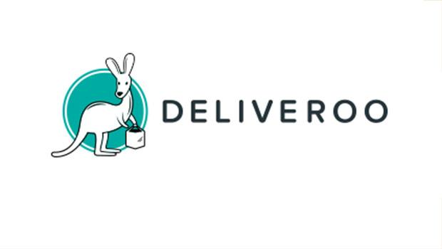


Contatti
Marina Calcagno Baldini | StartMiUp srl & Travel Massive Milano
Tel: 02 94757575 | Cell: +39 3332410411 | marina@startmiup.it

Angela Gamerro | Segretario Generale | Associazione Startup Turismo
Cell: +39 347 4268883 | angela@startup-turismo.it

